

报名系统操作手册
（学校版）
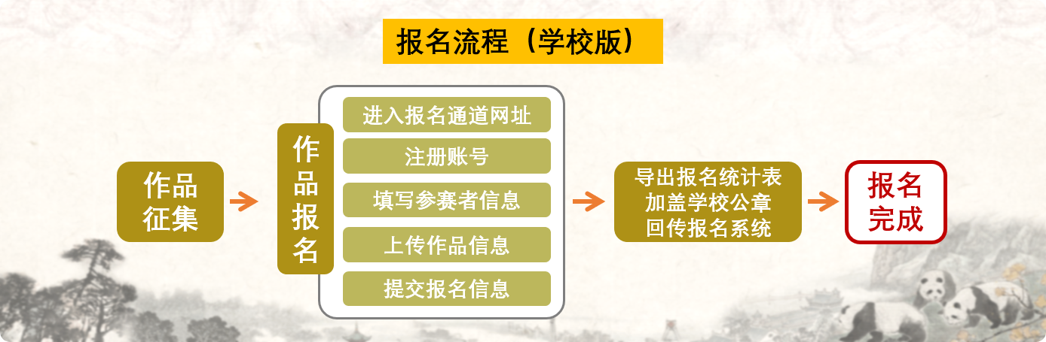

*各学校须安排专人注册提交报名作品。

一、流程概览
步骤 1：关注“青少年书画传习大会”微信公众号（点击“在线报名”按钮，选择“市（州）选拔赛”，再对应选择“成都市”完成注册，即跳转进入成都市报名通道（https://cdsh.dotway.cn/sh/login））。
步骤 2：登录学校账号（去年已注册账号需重新注册）。
步骤 3：填写参赛者信息（填写完成即跳转上传作品页面）。
步骤 4：上传作品信息（硬笔书法、软笔书法、中国画、课例视频）。
步骤 5：提交报名信息（作品提交成功后可通过硬笔书法作品、软笔书法作品、中国画作品、课例视频栏目查看与管理，在报名扫描件中导出报名统计表，并加盖学校公章回传至系统。作品状态选送市级为“是”即已代表通过区（市）县初赛选拔赛选送到全市评选）。

二、 申报流程详情
步骤 1：注册账号
Step1-1 进入书画传习大会官网（https://cdsh.dotway.cn/）
点击官网“书画大赛”“课例推选”“传习工坊”按钮。
查看对应活动简介及报名要求。
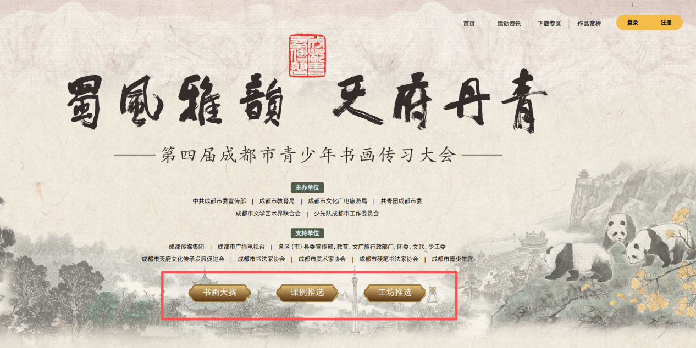

Step1-2 查看对应活动简介及报名要求，阅读并勾选参赛须知和免责条款，点击“立即报名”按钮进入到系统注册页面。
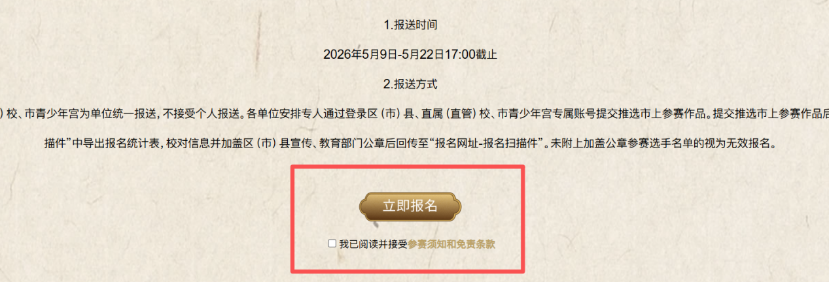

Step1-3点击“学校注册”按钮。
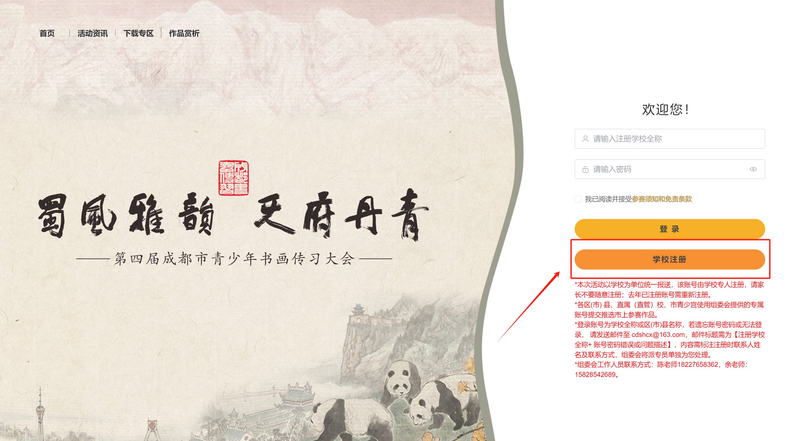

Step1-4 请按照要求填写相关信息，并阅读参赛须知及免责条款，点击“确认注册”按钮完成账号注册。
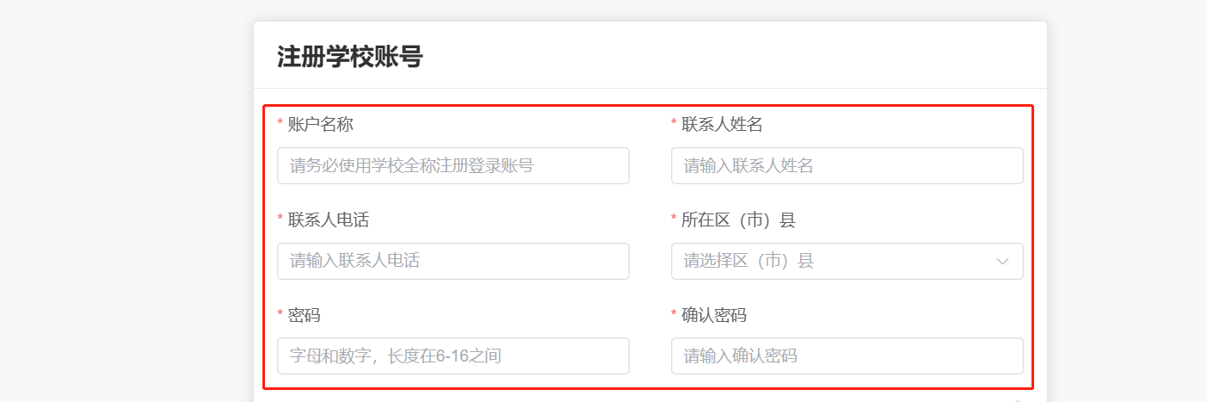
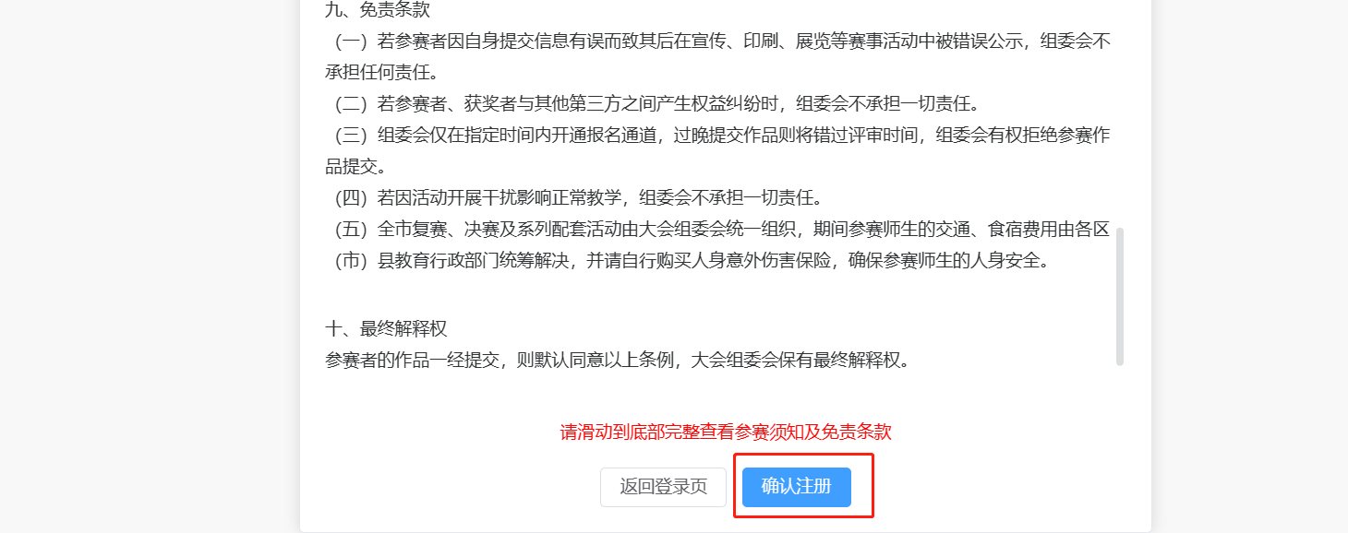
Step1-5 已有账号则填写相关账号密码，点击“登录”按钮进入报名系统。
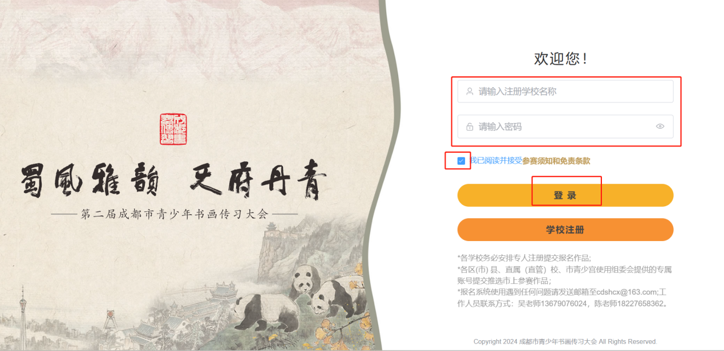
Step1-6 登录账号为学校全称，若遗忘账号密码，请发送邮件至cdshcx@163.com，邮件标题需为【注册学校全称+账号密码错误】，内容需标注注册时联系人姓名及联系方式，组委会将派专员单独为您处理。

书画传习大赛参赛作品报名
步骤2：填写参赛者信息
书画传习大赛作品报名（硬笔书法、软笔书法、中国画），进入对应栏目点击“新增作品”按钮，进入新建作品第一步提交参赛者信息，请按提示要求填写信息内容。
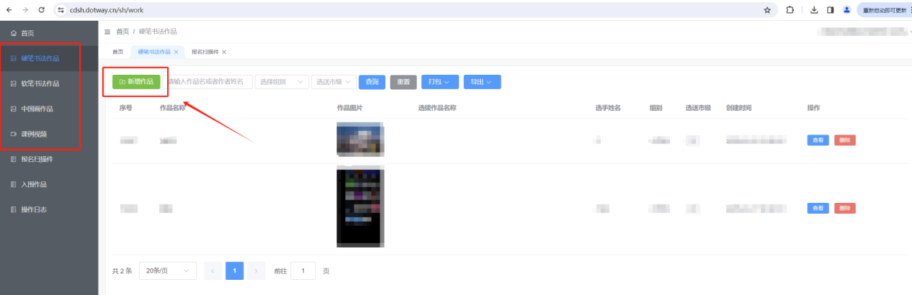

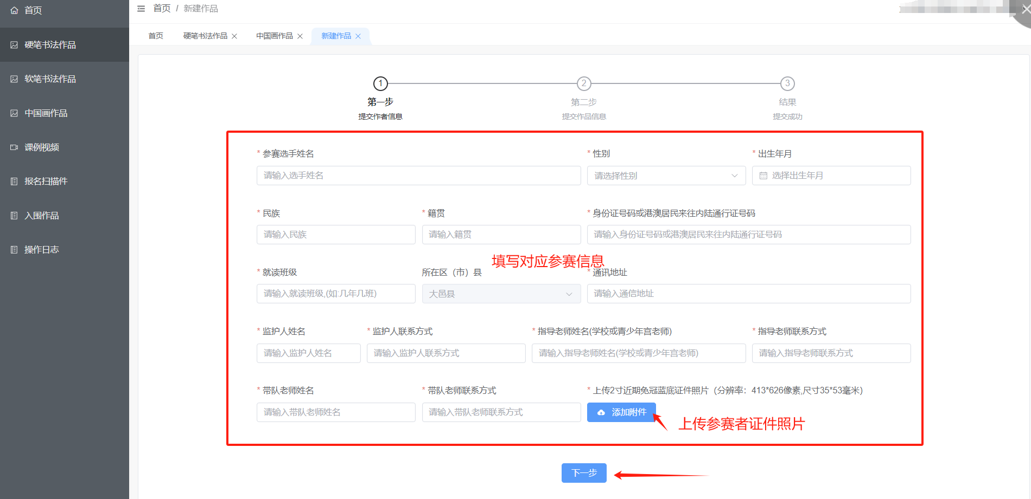
步骤3：上传作品信息
Step3-1 点击“下一步”进入提交作品信息，按提示要求填写信息内容。
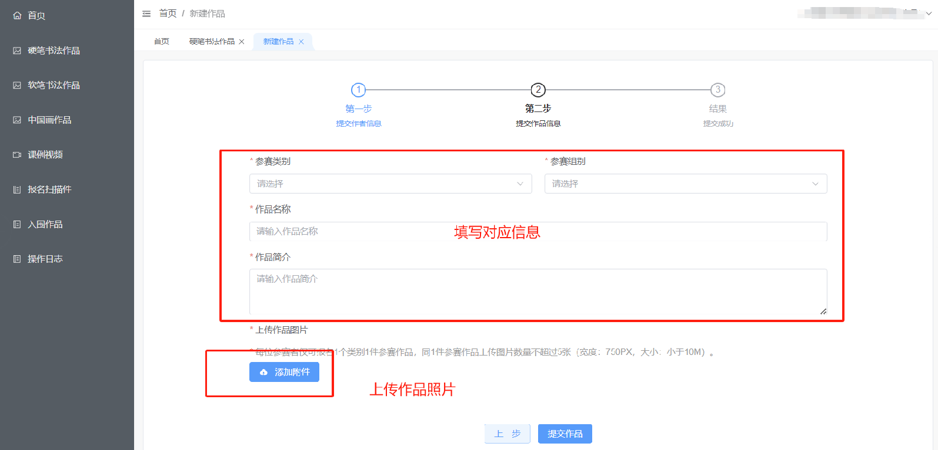
Step3-2 点击“提交作品”完成参赛作品提交。
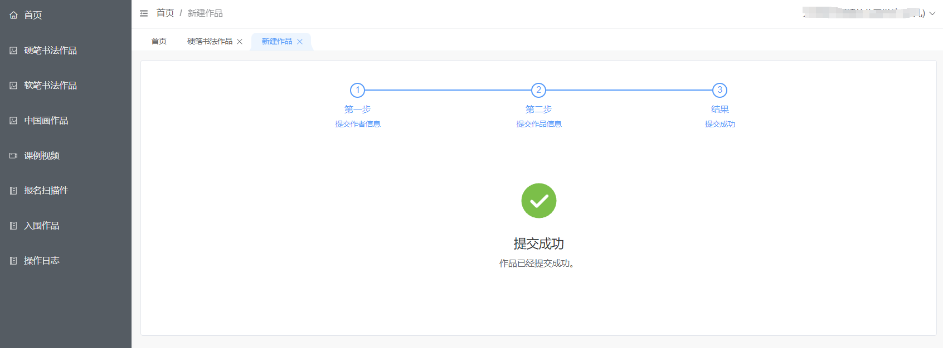

课例推选活动报名
进入课例视频栏目，点击“新增课例”按钮，进入新建作品第一步提交参赛老师信息，按提示要求填写信息内容。
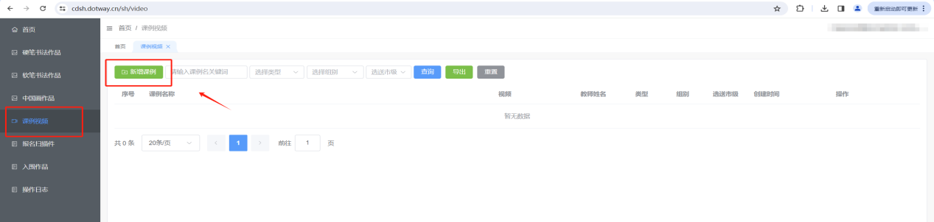
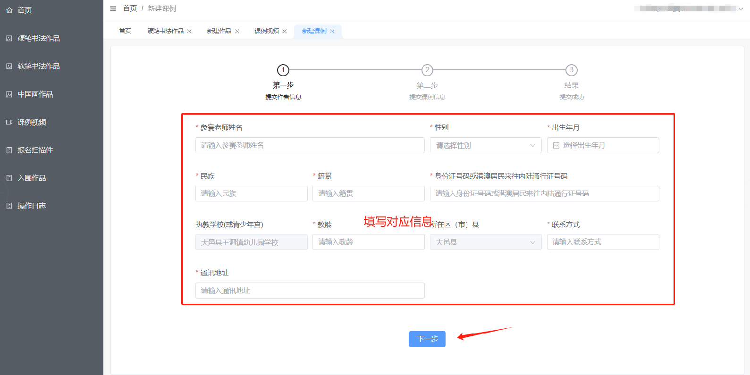
点击“下一步”进入提交课例信息，按提示要求填写信息内容。
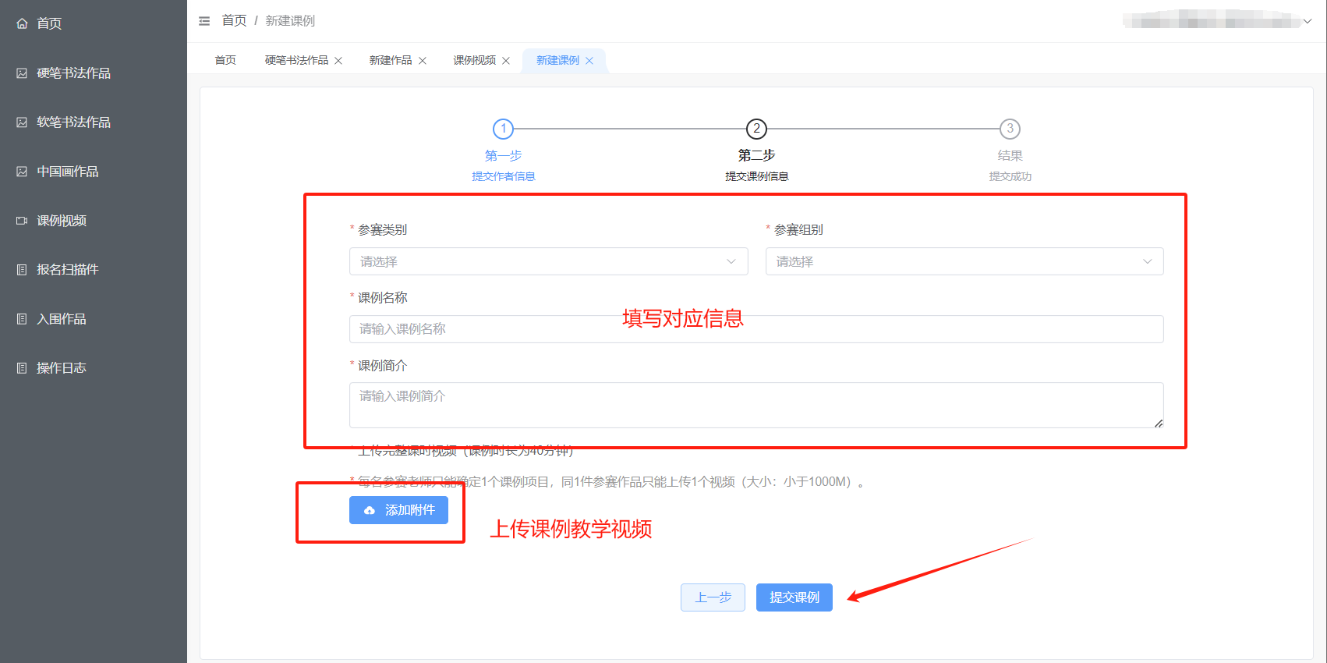
点击“提交课例”完成课例提交。
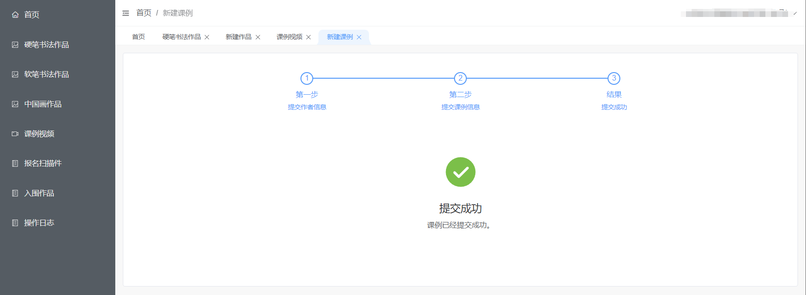

工坊推选活动报名
进入传习工坊栏目，点击“新增工坊”按钮，进入新建作品，按提示要求填写信息内容。
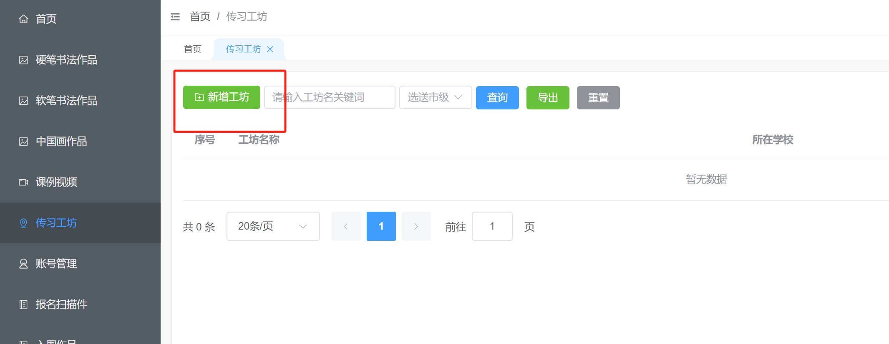
点击“提交书画传习工坊信息”完成工坊提交。
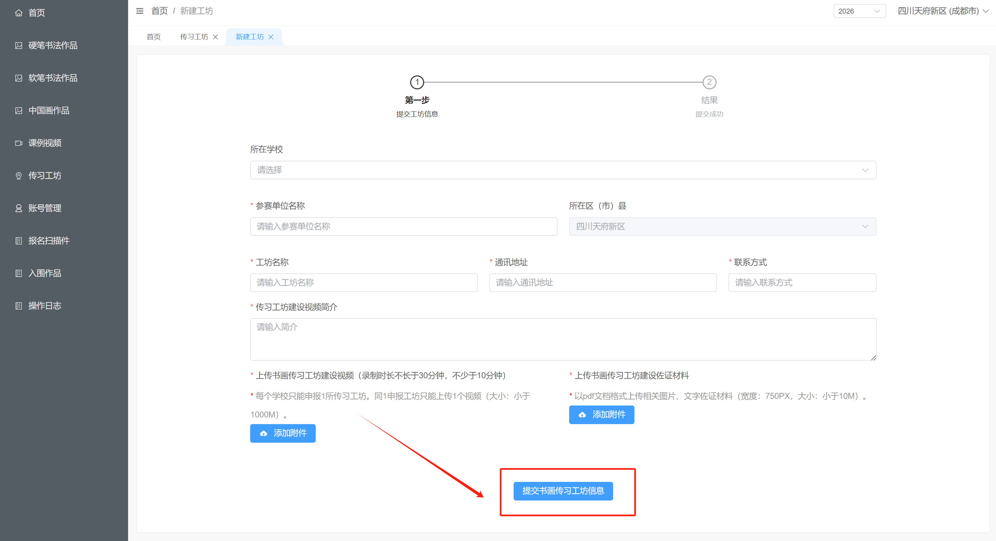
步骤 4：提交报名信息
Step4-1 作品提交完成后可通过硬笔书法作品、软笔书法作品、中国画作品、课例视频及传习工坊栏目查看与管理，在报名扫描件中导出报名统计表。
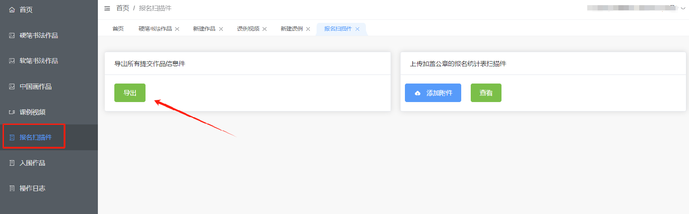

Step4-2 校对信息并加盖学校公章后，扫描盖章版本的pdf文件，点击“添加附件”回传报名统计表，即报名完成。
